Concept Cat.Chat

* Introduction, pitch et fiche signalétique

Fiche signalétique :

Titre : Cat.Chat

Genre : gatcha

Vue : caméra plongeante

Le jeu se veut solo mais possédé une dimension multijoueur grâce à l’interaction d’échange et au combats amicaux

Plateforme : mobile

Monétisation : microtransactions

Pegi 16 du fait des transaction intégrer et du caractère du jeu lié au NFT

Pitch :

Cat.Chat est un jeu de type gatcha ou le joueur devras collectionner les chats et les faire affronter chiens et joueurs afin d’en obtenir de meilleur rang.

* Cible et marketing

Le public ciblé sont les joueur de gatcha ayant de l’affection pour les chats et un intérêt pour les NFT soit un public dans une tranche d’âge de 20 à 35 ans.

Le point dominant du jeu sera la possession de NFT et le marketing se basera exclusivement sur l’effet de mode de ces derniers au cours de cette année.

L’accroche sera donc faite au début du jeu par l’offre d’un chat NFT sans valeur monétaire puis une fois le joueur familiarisé avec le jeu il lui sera présenter la boutique où il pourra acheter des chats de haut rang, des croquettes par pack ainsi que des ticket animalerie qui accélèrerons sa progression sans avoir à monter le bonheur de son refuge pour les acheter.

Etant développer pour une plateforme mobile et plus précisément pour une plateforme Android le jeu sera sur le Google play store qui inclut une section KPI (Key Performance Indicator) qui permet de suivre facilement le nombre de téléchargements ainsi que la rétention d’audience et bien d’autres choses ainsi il sera aisé de savoir si et pourquoi le jeu marche bien à un instant T.

* Intentions

Le projet est développé dans le but de concurrencer le jeu Dogami développer par Ubisoft.

Le jeu cherchera donc une identité similaire à Dogami tout en se démarquant par le fait qu’ici nous collectionnons les chats.

L’idéal étant que le joueur une fois accrocher décide d’acheter des éléments dans la boutique afin d’avoir les meilleurs chats possibles.

* Références

Le genre du jeu étant un gatcha il s’inspire donc de ce qui y à déjà été fait et de la même manière puisqu’il vise à concurrencer le jeu Dogami qui est déjà sorti le but sera d’en tirer le meilleur et de ne pas en reproduire les défauts.

L’inspiration principale est sumonner’s war :

* Direction artistique et moodboard

Etant un gatcha sur les chats le jeu aura une esthétique

"Kawaii" inspiré des mangas japonais.

Chats :

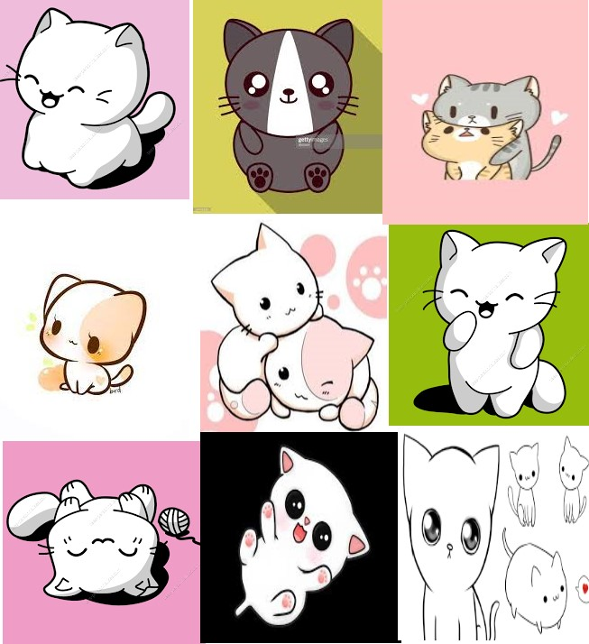

Chiens :

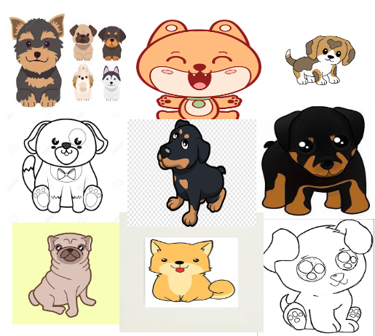

* Histoire / Scénario

Le scénario ne servant qu’à justifier la possession de chat il ne sera pas très développé : Le joueur est un adorateur de chat et souhaite créer un refuge pour ces derniers et pour cela il doit gagner des points de bonheur en s’occupant bien de ces derniers afin de les échanger contre d’autres chats à l’animalerie ou bien à d’autre joueurs via la plateforme d’échange.

* Personnages et objectifs principaux Jouabilité

Le joueur possèdera un avatar personnaliser pour le représenter en jeu et auras pour objectif d’avoir un maximum de chats de rang 5 aux meilleurs statistiques possibles.

* Modes de jeu

3 modes de jeu serons à disposition :

Le mode Aventure : ici le joueur pourras sélectionnez autant de ses chats qu’il le souhaite tant qu’ils ont de l’énergie et des points de vie pour les envoyer affronter des vagues successives de chiens dont les statistiques augmenteront au fur et à mesure des vagues et toutes les 5 vagues il y auras un chien dit Boss.

Une fois tout ses chat vaincus le joueur gagne un nombre de croquettes ordinaire équivalent au nombre de vagues défaites. Pour chaque vague Boss défaites le joueur obtiendra une chance d’obtenir des croquettes de qualité supérieur ou bien plus de croquettes ordinaires.

Le mode Combat amical : le joueur pourra constituer une équipe de 5 chats au maximum pour défier l’équipe de l’un de ses amis, il n’y a ici ni cout ni conséquences.

Le mode Refuge : le joueur pourra jouer avec ses chats ainsi que les soigner afin d’augmenter le bonheur général de son refuge mais cela lui coutera de l’énergie. C’est aussi ici que le joueur pourra nourrir ses chats avec les croquettes gagner ou acheter afin de leur faire regagner de l’énergie, les soigner et gagner du bonheur.

* Jouabilité et mécaniques principales

Le jeu est ici avant tout une plateforme de vente et d’échange pour les NFT la profondeur de gameplay n’étant pas un prérequis le jeu se feras principalement en autoplay pour les phases de récolte de ressources et le joueur pourras s’il le souhaite prioriser une cible dans le cas des vagues Boss par exemple.

Cela dit dans le mode refuge le joueur pourras caresser ses chats et jouer avec eux à l’aide d’un pointeur laser s’ils leurs reste de l’énergie.

* 3C

Les personnages étant des NFT ils auront tous un identifiant unique, un propriétaire et une valeur mais au-delà de sa ils pourront être nommé par leur possesseur (et même renommé au besoin) et posséderons des statistiques de combats qui augmenterons avec leur rang.

Les points de vie ou PV : représente la santé de notre chat.

L’attaque ou ATK : représente les dégâts que notre chat peut infliger.

Le modificateur critique ou CRT : représente la capacité de notre chat à infliger des coups dont les dégâts sont augmentés.

Le charisme ou CHAR : représente la capacité de notre chat à empêcher une attaque adverse sur lui.

Le sexe : représente le genre de notre chat ce qui permet de savoir avec qui on peut le reproduire.

Pour indiquer à ses chats quel cible priorisé il suffiras au joueur de toucher cette dernière sur son écran.

La caméra sera une vue plongeante aussi nommé caméra vue d’ensemble, diriger depuis le ciel.

* Boucles de jouabilité

La boucle de jeu principale à pour objectif l’obtention de nouveaux et plus puissants chats.

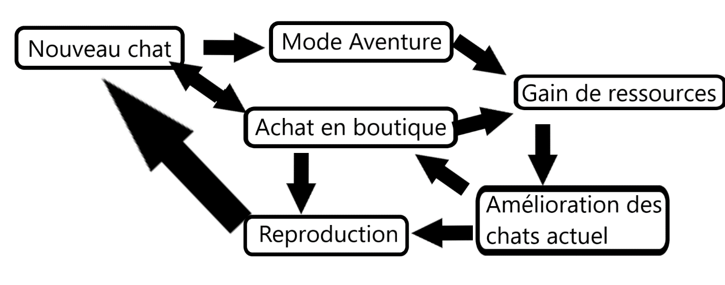

Les boucles de jeu secondaires ont pour objectif l’amélioration de ses chats soit via le mode aventure ou refuge qui permettent de gagner du bonheur qui peut être échanger contre des tickets d’adoption soit grâce à la reproduction.

Les boucles étant sensiblement les même un diagramme ne sera pas nécessaire ici.

Dans le mode Aventure on peut gagner des croquettes qui augmenterons le bonheur de notre refuge et avec lequel on pourra acheter des tickets d’adoption.

Le mode refuge consiste à augmenter le bonheur par l’attention porter au chat ce qui permet aussi l’achat de ticket d’adoption.

Pour que la reproduction soit possible il faut deux chats de sexe différent et suffisamment de bonheur pour que leur union fonctionne. Une fois le bonheur consommé et le temps de gestation terminer un chat héritant de la meilleur statistique du père et de la mère naitra , il pourra alors grandir et une fois mature être améliorer et reproduit à son tour.

* Univers de jeu et conception de niveau

Le jeu se déroule dans un univers fictif ou chiens et chat sont en querelles et cela est représenter par le mode aventure ou des vague successives et grandissantes de chien attaquerons nos chats.

* Récompenses

En plus de recevoir un butin quand il sort du mode aventure le joueur sera récompenser pour ses connections quotidienne par des lots de croquettes ainsi que par un chat de rang 1 en fin de chaque mois.